****Công nghệ và Đời sống****

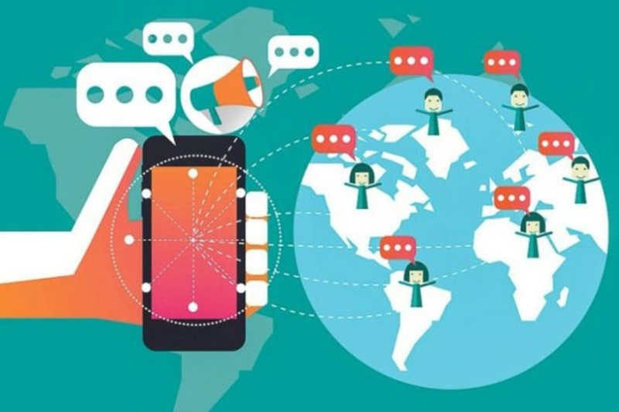**Công nghệ ngày nay đóng vai trò vô cùng quan trọng trong đời sống con người. Nhờ sự phát triển mạnh mẽ của khoa học kỹ thuật, chúng ta có thể làm việc, học tập và giải trí một cách thuận tiện và hiệu quả hơn. Công nghệ giúp rút ngắn khoảng cách địa lý thông qua internet và các thiết bị thông minh, kết nối mọi người trên toàn cầu. Trong lĩnh vực y tế, công nghệ hiện đại hỗ trợ chẩn đoán, điều trị và chăm sóc sức khỏe ngày càng chính xác. Ngoài ra, các ứng dụng công nghệ trong giao thông, giáo dục, thương mại điện tử hay trí tuệ nhân tạo đã góp phần nâng cao chất lượng cuộc sống và thúc đẩy sự phát triển của xã hội. Có thể nói, công nghệ là chìa khóa mở ra những cơ hội mới cho hiện tại và tương lai.**